Акция ко Дню работников скорой медицинской помощи.
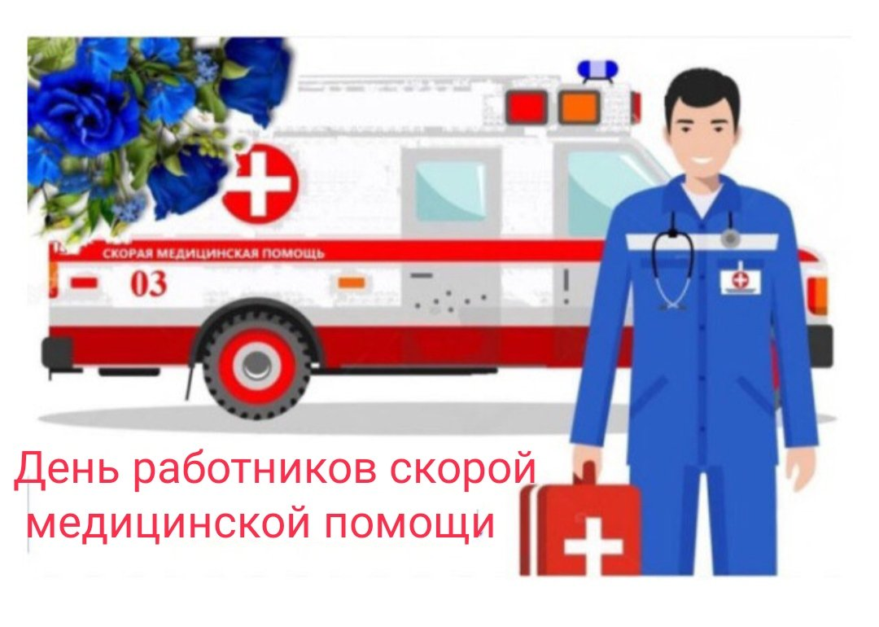 28 апреля 2021 года по всей стране отмечается праздник врачей, фельдшеров, диспетчеров и водителей машин службы скорой помощи.
Педагоги с ребятами 5 и 6 классов Ачитской школы-интернат приняли активное участие в поздравительной акции #СпасибоВрачам.
Сотрудники медицинской скорой помощи - Ибрагимов Рустам Ильдарович, Сошникова Светлана Юрьевна, Чусов Александр Александрович рассказали о своей важной и нужной профессии, представители которой первые приходят на помощь пострадавшим и больным людям, спасая их жизни.
Гости пригласили все желающих зайти в карету скорой помощи. Врачи интересно и увлекательно делились своими знаниями и умениями о работе. Ребятишки слушали внимательно и наперебой задавали вопросы.
Меньшикова Софья Павловна, медицинский работник нашей школы организовала эту познавательную дружескую встречу.
В благодарность о дружеской встрече ребята вручили медицинским работникам талисманы «Доброе сердце» - знак добра, веры и скорейшего выздоровления. Подарили рисунки с теплыми пожеланиями крепкого здоровья, новых успехов, большого счастья. Дружно разделили на дольки апельсины, которые являются знаком пожелания здоровья, поддержки и символом акции #МыВместе.
Этой акцией мы выразили свою признательность и уважение всем медицинским работникам.
Заместитель директора по ВР ГБОУ СО «Ачитская школа - интернат», Крючкова С. В.

